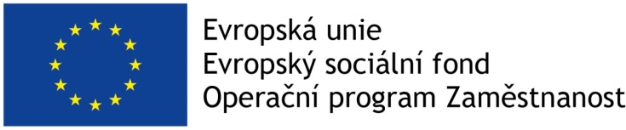
Název projektu: Pilotní ověření implementace systému sociálního bydlení na lokální úrovni v Chomutově
Nositel: Statutární město Chomutov
Registrační číslo projektu: CZ.03.2.63/0.0/0.0/16_128/0006193
Realizace projektu: 3/2017 – 2/2020
Cílem projektu je pilotní ověření implementace systému sociálního bydlení. Nastavení systematické, efektivní a dlouhodobě udržitelné politiky sociálního bydlení. Integrace sociálně vyloučených skupin. Zlepšení kvality života domácností ohrožených chudobou.
Aktivity projektu
- Příprava analýzy - podklad pro tvorbu lokální Koncepce sociálního bydlení v Chomutově
- Vypracování lokální Koncepce sociálního bydlení v Chomutově
- Pilotní ověření implementace lokální koncepce sociálního bydlení v 10-ti bytech
- Provázání sociální práce s dalšími nástroji sociální a bytové politiky obce
- Vzdělávání příslušných pracovníků v obci
- Zajištění evaluace projektu
- Informační kampaň na zvýšení povědomí o přínosech sociálního bydlení
- Spolupráce s MPSV - projekt Sociální bydlení
Projekt je spolufinancován z Evropského sociálního fondu prostřednictvím Operačního programu Zaměstnanost.

